ГУАП
КАФЕДРА № 43
ОТЧЕТ
ЗАЩИЩЕН С ОЦЕНКОЙ
ПРЕПОДАВАТЕЛЬ
старший преподаватель |  |  |  | Е.О. Шумова
должность, уч. степень, звание |  | подпись, дата |  | инициалы, фамилия

ОТЧЕТ О ЛАБОРАТОРНОЙ РАБОТЕ №2

«Классы, конструкторы, деструкторы»

по курсу: ОСНОВЫ ПРОГРАММИРОВАНИЯ
РАБОТУ ВЫПОЛНИЛ
СТУДЕНТ ГР. № | 4236 |  |  |  | А.В. Панченко
 |  |  | подпись, дата |  | инициалы, фамилия

Санкт-Петербург 2023

- Условие с вариантом

Вариант №7
Определите класс для нахождения углов треугольника. Вещественные поля a,b,c - стороны треугольника. Метод Angles находит углы.

- Листинг программы

#include <iostream>
#include <cmath>
#include <limits> // Для numeric_limits

#ifndef M_PI
#define M_PI 3.14159265358979323846
#endif

using namespace std;

class Triangle {
private:
double a, b, c;

public:
Triangle(double sideA, double sideB, double sideC);

Triangle();

Triangle(const Triangle& other);

~Triangle();

void setSideA(double sideA);
void setSideB(double sideB);
void setSideC(double sideC);

void calculateAngles();
};

Triangle::Triangle(double sideA, double sideB, double sideC) : a(sideA), b(sideB), c(sideC) {}

Triangle::Triangle() : a(0), b(0), c(0) {}

Triangle::Triangle(const Triangle& other) : a(other.a), b(other.b), c(other.c) {}

Triangle::~Triangle() {}

void Triangle::setSideA(double sideA) {
a = sideA;
}

void Triangle::setSideB(double sideB) {
b = sideB;
}

void Triangle::setSideC(double sideC) {
c = sideC;
}

void Triangle::calculateAngles() {
while (true) {
if (a + b <= c || a + c <= b || b + c <= a) {
cout << "Треугольник с такими сторонами не существует. Пожалуйста, введите корректные значения." << endl;

// Сброс флага ошибки и очистка буфера ввода
cin.clear();
cin.ignore(numeric_limits<streamsize>::max(), '\n');

// Повторный ввод сторон треугольника
cout << "Введите длину стороны A: ";
cin >> a;
cout << "Введите длину стороны B: ";
cin >> b;
cout << "Введите длину стороны C: ";
cin >> c;
}
else {
break;
}
}

double alpha = acos((b * b + c * c - a * a) / (2 * b * c));
double beta = acos((a * a + c * c - b * b) / (2 * a * c));
double gamma = acos((a * a + b * b - c * c) / (2 * a * b));

alpha = alpha * 180.0 / M_PI;
beta = beta * 180.0 / M_PI;
gamma = gamma * 180.0 / M_PI;

cout << "Угол a: " << alpha << " градусов" << endl;
cout << "Угол b: " << beta << " градусов" << endl;
cout << "Угол c: " << gamma << " градусов" << endl;
}

int main() {
system("chcp 1251 > nul");
system("color 71");

// Создаем первый объект с использованием конструктора с параметрами
double sideA1, sideB1, sideC1;
cout << "Введите длину стороны A для первого треугольника: ";
cin >> sideA1;
cout << "Введите длину стороны B для первого треугольника: ";
cin >> sideB1;
cout << "Введите длину стороны C для первого треугольника: ";
cin >> sideC1;
cout << "Треугольник с использованием конструктора с параметрами введенными пользователем: \n";
Triangle triangle1(sideA1, sideB1, sideC1);
triangle1.calculateAngles();

// Создаем второй объект с использованием конструктора по умолчанию
cout << "Треугольник с использованием конструктора по умолчанию с параметрами a = 3, b = 4 , c = 5: \n";
Triangle triangle2;
triangle2.setSideA(3.0);
triangle2.setSideB(4.0);
triangle2.setSideC(5.0);
triangle2.calculateAngles();

// Создаем третий объект с использованием конструктора копирования
cout << "Треугольник с использованием конструктора копирования из конструктора с параметрами пользователя: \n";
Triangle triangle3(triangle1);
triangle3.calculateAngles();

return 0;
}

- Скриншоты с исходными данными и выполнением программы

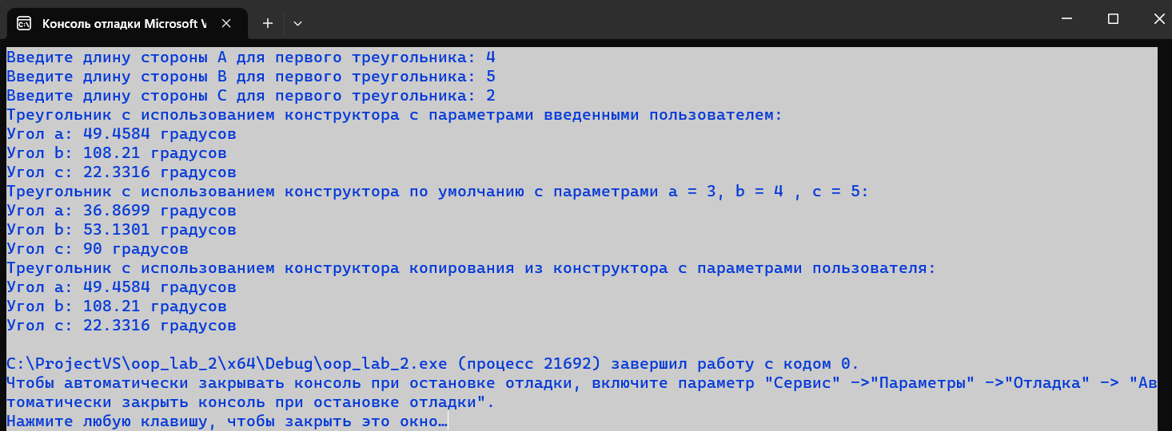

4. Вывод

Писав эту программу я ознакомился с классами, конструкторами и деструкторами и, использовав их в программе, понял, что она выполняет следующие действия:
- Определяет класс Triangle, который представляет треугольник и имеет методы для расчета углов.
- В функции main программа:
- Настраивает кодировку консоли и цвет текста.
- Создает треугольник triangle1 с заданными пользователем сторонами и выводит углы этого треугольника.
- Создает треугольник triangle2 с заранее заданными сторонами и выводит его углы.
- Создает треугольник triangle3, скопированный из triangle1, и выводит его углы.
Таким образом, программа выполняет расчет углов треугольников на основе заданных сторон и выводит результаты на экран.

